各チーム代表者様各位 平成２６年１０月吉日
保護者・選手各位 ＧＲＯＷ ＦＣジュニアユース
代 表 梅田 兼志
ＧＲＯＷ ＦＣジュニアユース
～第二期生募集～

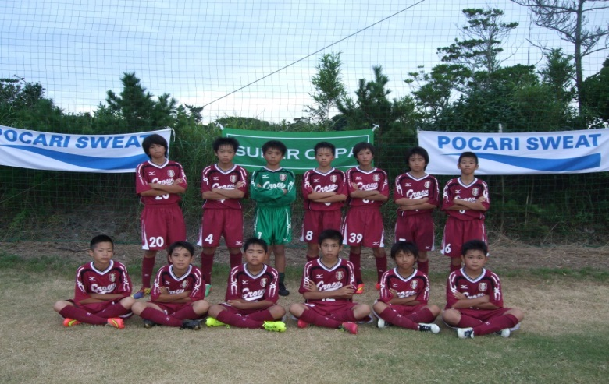
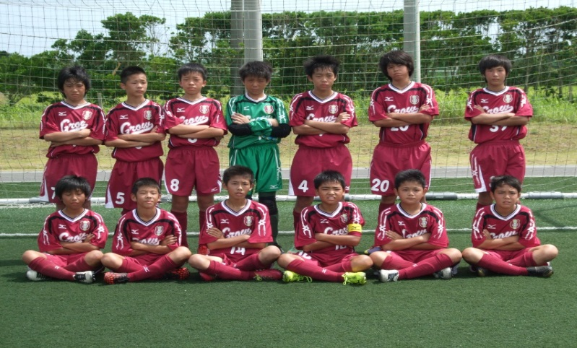

オープン練習会のお知らせ

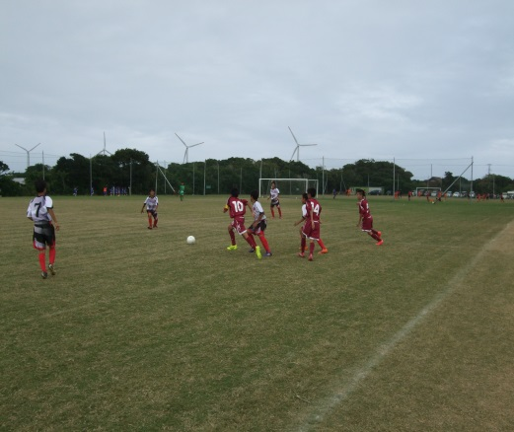
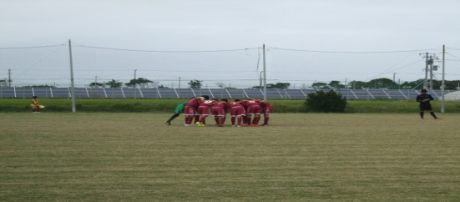
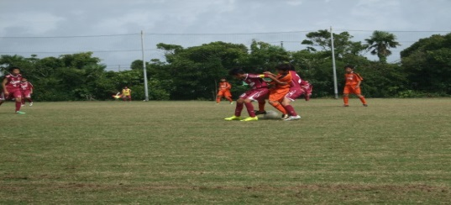

拝啓、時下ますますご繁栄の事とお慶び申し上げます。
さてＧＲＯＷ ＦＣジュニアユースは来年度の選手募集としましてオープン練習会を行います。現６年生の皆様、
ＧＲＯＷサッカーを体験しに来てください。お待ちしております。 敬具
募集対象
現小学６年生（新中学１年生）
オープン練習日
第１回目：１０月２１日（火）１９：００～２１：００ 第５回目：１１月１８日（火）１９：００～２１：００
第２回目：１０月２８日（火）１９：００～２１：００ 第６回目：１１月２７日（木）１９：００～２１：００
第３回目：１１月 ４日（火）１９：００～２１：００ 第７回目：１２月 ２日（火）１９：００～２１：００
第４回目：１１月１３日（木）１９：００～２１：００
※１２月１１日（木）・１８日（木）にセレクションを行います。セレクション希望者は練習会時に申込み用紙をお受け取り下さい。
会 場
足立区西新井第二小学校（足立区西新井４－３４－１）駐車場はありません。お車でお越しの方は近隣の公共施設をご利用下さい。
持ち物
サッカー用具一式（ボールも持参して下さい）、飲み物、着替え、タオル
練習会申込み方法
参加希望の方は、下記の項目をメールでお知らせ下さい。
①氏名（子ども名）フリガナ ②チーム名 ③連絡先（電話番号・携帯番号・メールアドレス）
④参加日（すべて参加しても構いません）日程を変更する場合はご連絡下さい。
ＧＲＯＷメールアドレス：growkidsclub@feel.ocn.ne.jp（梅田）※ＨＰからの申込みでも構いません。
ＧＲＯＷ ＦＣ ＨＰ（http://www.sportsite.jp/sc/grow/）「お問い合わせ」より必要事項を入力して送信して下さい。
その他
☆雨天の場合は中止となります。お問い合わせは０９０－５３３７－０６６６（梅田）までご連絡下さい。
★練習会に参加する場合は必ず所属チームの監督またはチーム代表者に許可を得てご参加下さい。
☆練習会にて詳しい資料・セレクション申込み書をお渡し致します。
★練習会において怪我に関しては応急処置をいたしますが発生した場合は各自保険、もしくは所属チーム保険での対処をお願いします。

